**Napolitain® maison**

[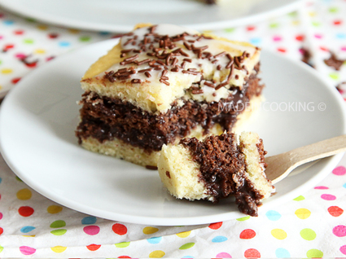](http://icu.linter.fr/750/393496/7940607441/napolitain-maison.jpg)

J'en ai bavé, mais ça vaut vraiment le coup !

Ingrédients / pour 6 personnes

* Ingrédients génoise :
* 150 g de yaourt
* 300 g de [sucre](http://cuisine.journaldesfemmes.com/encyclopedie/fiche_composant/285/sucre.shtml)
* 400 g de [farine](http://cuisine.journaldesfemmes.com/encyclopedie/fiche_composant/289/farine.shtml)
* 90 ml d'huile végétale
* 4 œufs
* 5 cuillère à café de levure chimique
* 3 cuillères à soupe de [cacao](http://cuisine.journaldesfemmes.com/encyclopedie/fiche_composant/157/cacao.shtml) non sucré
* 1 cuillère à café d'extrait de [vanille](http://cuisine.journaldesfemmes.com/encyclopedie/fiche_composant/208/vanille.shtml)
* 1 cuillère à soupe de [vanille](http://cuisine.journaldesfemmes.com/encyclopedie/fiche_composant/208/vanille.shtml) en poudre
* Sucre glace
* Vermicelles au chocolat

Réalisation

* Difficulté difficile
* Préparation 45 mn
* Cuisson 20 mn
* Repos 15 mn

**Préparation Napolitain® maison**

1 - 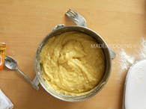

Préchauffer le four à 180°c. Beurrer un plat de forme carré ou rectangulaire de préférence à angles pointus. Sinon faites avec les moyens du bord. Mélanger les 3 ingrédients secs ensemble (farine, levure, sucre) puis ajouter le yaourt et [fouetter](http://cuisine.journaldesfemmes.com/definition/67/fouetter.shtml). Casser les œufs dans cette préparation et verser l'huile. Mélanger bien l'ensemble afin d'obtenir un mélange homogène.

2 - 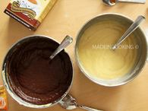

Séparer la pâte en 2, dans un autre saladier. Ajouter dans l'un le cacao et 5 cuillères à soupe d'eau chaude. [Fouetter](http://cuisine.journaldesfemmes.com/definition/67/fouetter.shtml) l'ensemble et [réserver](http://cuisine.journaldesfemmes.com/definition/100/reserver.shtml). Puis pour l'autre préparation restante ajouter la vanille en poudre, l'extrait de vanille et 5 cuillères à soupe d'eau chaude également. Verser une première pâte dans le moule, [lisser](http://cuisine.journaldesfemmes.com/definition/300084/lisser.shtml) la surface à l'aide d'une spatule et enfourner le gâteau pendant 15-20 minutes.

3 - 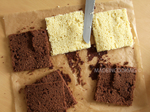

Démouler, laisser reposer sur une plaque recouverte de papier sulfurisé pendant la cuisson de l'autre génoise. Laisser reposer la génoise bien une 30 minutes avant de faire l'assemblage. Une fois que la génoise a refroidie, si c'est trop épais, couper en 2 la génoise. Sinon vous allez vous retrouver avec un gâteau immense. J'ai coupé en 2 puis j'ai réalisé des carrés pour avoir des formes homogènes et plus simples à [travailler](http://cuisine.journaldesfemmes.com/definition/108/travailler.shtml). Il vous restera des chutes à conserver pour faire des [verrines](http://cuisine.journaldesfemmes.com/definition/300167/verrines.shtml).

4 - 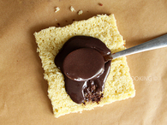

Préparer votre crème au chocolat en mélangeant tous les ingrédients ensemble. Commencer avec une première couche de génoise à la vanille. Tartiner délicatement le dessus de crème au chocolat. Déposer par dessus une couche de génoise au chocolat et étaler encore une dernière fois de la crème au chocolat par dessus. Placer un dernier étage de génoise vanille. (vous pouvez évidemment faire 4 étages.) faire de même avec tout le reste de la génoise jusqu'à écoulement. Vous pouvez inverser les couleurs aussi, au lieu de 2 biscuits vanille et 1 biscuit choco vous pouvez avoir 2 biscuits choco et 1 biscuit vanille. Laisser le tout reposer un peu histoire que la crème au chocolat durcisse.

Pour finir

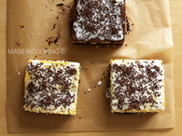

Dans un bol, mélanger tous les ingrédients du glaçage, commencer par le sucre (il ne faut pas que ça soit trop liquide) et étaler sur le dessus de chaque gâteau en lissant l'aide d'une spatule. Parsemer de vermicelles au chocolat par dessus le tout. [Réserver](http://cuisine.journaldesfemmes.com/definition/100/reserver.shtml) le napolitain au frais et le sortir 30 minutes avant de le servir. Bien meilleur le lendemain.